Nama: Muhammad Fadil Maulana Akbar  
NIM : 1301204297

ABP Week 1

2.1 Pengenalan HTML

2.1.1 Tag HTML  
 Tag dalam HTML secara normal memiliki sepasang tag di mana tag pertama merupakan tag

pembuka dan yang kedua merupakan tag penutup. Konten yang ingin ditampilkan pada laman web

diletakkan di antara kedua tag tersebut. Contoh dari tag adalah “<body>”, “<div>” dan “<title>”

2.1.2 Elemen HTML  
 Elemen HTML merupakan konten diantara kedua tag html. Elemen dapat berupa teks atau tag html lain nya. Contoh dari elemen html pada kodingan tersebut adalah isi dari nama dan nim saya.

2.1.3 Atribut HTML  
 Atribut HTML merupakan tambahan informasi dari sebuah tag HTML. Bentuk atribut untuk setiap tag. HTML berbeda-beda sehingga kegunaan atribut juga berbeda seperti menambahkan informasi warna elemen, ukuran lebar, ukuran panjang dan lain-lain. Contoh dari atribut html adalah seperti lang, charset, dll.

2.2 Dasar Sintaks HTML

Sintaks Dasar HTML:

* Deklarasi <! DOCTYPE html> mendefinisikan dokumen menjadi HTML5
* Elemen <html> adalah elemen dasar dari halaman HTML
* Elemen <head> berisi informasi meta tentang dokumen
* Elemen <title> menentukan judul untuk dokumen
* Elemen <body> berisi konten halaman yang terlihat

2.3 Heading

Heading pada HTML merupakan tag yang berguna untuk menampilkan judul dari konten laman web yang dibangun. Heading mempunyai 6 tipe yaitu h1, h2, h3, h4, h5 dan h6 dan yang menjadi pembeda adalah ukuran dari teks nya.

2.4 HyperLink

Untuk menambahkan hyperlink, dapat menggunakan tag a dengan mengisi link yang dituju pada atribut href.

2.5 Tabel

Tabel pada HTML didefinisikan dengan tag <table></table> dengan setiap pendefinisian baris menggunakan tag <tr></tr>, pendefinisian heading table menggunakan tag <th></th> dan pendefinisian kolom menggunakan tag <td></td>.

2.6 Image  
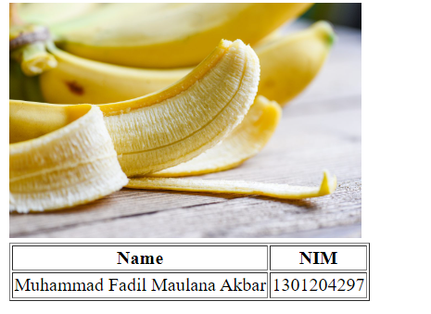  


Untuk menambahkan image kita menggunakan tag image lalu url dari image yang akan ditampilkan kita ketik pada src. Untuk mengubah size kita dapat mengatur width dan height dari image tersebut. jika image tersebut tidak tersedia, dapat ditambahkan teks sebagai alternatif.

2.7 Audio / Video Elemen  
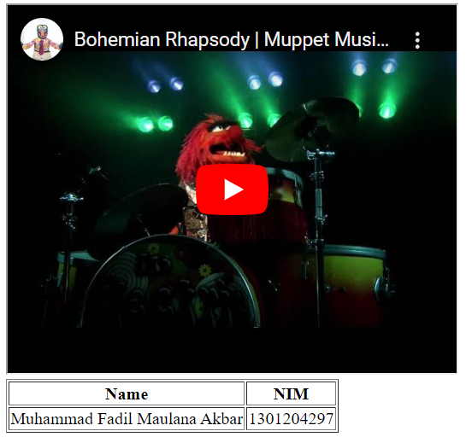

Pada kasus ini saya menambahkan video dari platform youtube menggunakan iframe dan ukuran dari video juga dapat di ubah seperti image.

2.8 Form  
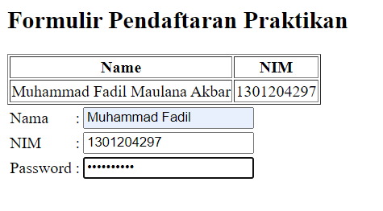

Form pada HTML digunakan sebagai wadah untuk menampung dan mengumpulkan data-data dari pengguna jika diperlukan untuk disimpan dalam sebuah database. Tag dasar untuk pemanggilan form adalah <form> ... </form> dan diantara tag form tersebut merupakan tempat mendefinisikan elemen elemen yang dibutuhkan form yang akan dibuat nantinya.asdasdasdasdasdasda

2.9 Git

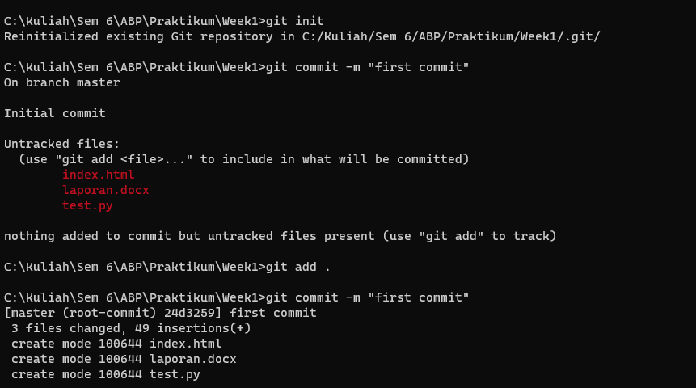

Membuat repository github menggunakan command line dan langsung dari website github.